Eficiena economică a pensiunilor agroturistice din România, prin prisma sezonalităţii şi a gradului de concentrare a sosirilor de turiști în perioada 2007-2012

Abstract
Întreprinderea turistica isi desfasoara activitatea in anumite conditii care alcatuiesc, in ansamblu, mediul sau economico-social. In formularea unei strategii realiste de evoluţie şi dezvoltare durabilă, întreprinderea turistică, trebuie sa tina cont atât de caracteristicile mediului în care îşi desfăşoară activitatea, dar şi de tendintele si modul in care evolueaza componentele sale.
Caracterul aparte al activităii turistice, desfăşurata, în cea mai mare parte, în condiţiile unei cereri turistice ce evoluează discontinuu, a impus necesitatea evidenţierii fenomenului de sezonalitate turistică şi a influeţnei sale în procesul prestaţiei turistice. Un aspect important în analiza sosirilor turistice îl reprezintă studierea acestei sezonalităţi a activităţii turistice. Sezonalitatea reprezintă acea stare de evoluţie temporală caracterizată printr-o perioadă de vârf a activităţii într-un anumit domeniu al activităţii economice.
Determinarea sezonalităţii cererii turistice permite identificarea modelului de evoluţie a fenomenului analizat, obţinându-se informaţii cu privire la evoluţia previzibilă a activităţii turistice, în perioada următoare. În plus, rezultatele obţinute în urma determinării sezonalităţii stau la baza efectuării prognozelor pe termen scurt. Pentru eliminarea măcar parţială a factorilor cu acţiune aleatoare se recomandă ca analiza să fie făcută pe pe o perioadă de minim trei ani consecutivi.

Cuvinte cheie: sezonalitate turistică, prestaie turistică, indici de sezonalitate

- Introducere
Principiul de bază al conceptului de eficienţă economică a unei întreprinderi turistice vizează nu doar maximizarea rezultatelor pe baza utilizării unui volum dat de resurse ci şi compatibilitatea mecanismelor pieţei turistice concurenţiale, generatoare de profit şi rentabilitate, cu cerinţa de maximizare a bunăstării individului(turistului) şi de asigurare a echităţii sociale. (Gh. Zaman, Marinela Geamănu, Eficienţa Economică, Editura Fundației România de mâine, București, 2006, p. 9).
În Romania turismul este unul din sectoarele economice cu posibilităţi reale de dezvoltare pe termen lung; este un mijloc de creare si imbunatatire a imaginii ţării noastre in strainatate; este o sursa de sporire a incasarilor valutare ale statului; este o piata sigura a fortei de munca si de redistribuire a celei disponibilizate din sectoarele puternic restructurate; este un mijloc de asigurare temporara a locurilor de munca si a veniturilor populatiei; este un mijloc de dezvoltare economica si sociala atat prin veniturile create, cat si prin schimburile interumane, culturale, pe care acesta le realizeaza; este o modalitate unica de valorificare a potentialului natural bogat si variat al tarii, care nu poate fi exportat in stare bruta, dar poate constitui o sursa importanta de export prin valorificarea sa la fata locului; este un sector economic pluridisciplinar care antreneaza in sistemul de intrari - iesiri un evantai larg de alte activitati economice, culturale, sociale si sportive.
Sezonalitatea reprezinta trasatura dominanta a activitatii turistice si trebuie luata in considerare in formularea politicii de marketing respectiv in procesul de creeare a produsului turistic si de concretizare a lui, prin prestarea serviciilor propriu zise. Sezonalitatea cererii turistice este o realitate obiectiva care marcheaza profund intreaga activitate a agentilor implicati in turism. Ea se regaseste practic la toate nivelurile decizionale si intereseaza toti prestatoriii de servicii turistice. Masurile adaptate pentru ameliorarea sezonalitatii poarta amprenta modului de actiune traditional, caracterizate in special prin eforturi publicitare facute in directia vanzarii unui produs turistic insuficient adaptat cererii din extrasezon.
In functie de poziţia geografică a zonei turistice receptoare fata de circuitele turistice interne si internationale, de conditiile naturale, dar mai ales în funcie de gradul de atractivitate si diversitatea ofertei de servicii etc., cercetătorii în domeniul turismului identifică trei accepţiuni definitorii cu privire la forma pe care o poate îmbrăca curba de sezonalitate în cadrul activitatăii turistice.
În prima variantă, atractivitatea turistica se concentreaza in cadrul unui singur sezon, important ca dimensiune a fenomenului turistic, sezon ce este limitat ca durata (de ex. zona litoralului Marii Negre).
În cea de-a doua variantă, activitatea turistică se concentreaza in doua perioade de sezon diferite ca durata. În cadrul acestor perioade la care facem referire, se manifestă solicitări diferenţiate a cererii turistice(statiunile de munte).
În cea de-a treia variantă, activitatea turistica nu prezinta concentrari sezoniere pronuntate, frecventa sosirilor de turisti prezentându-se linear de-a lungul intregului an calendaristic (statiuni balneare, centre urbane).

2. Analiza dinamicii numărului de sosiri în pensiunile agroturistice din România

Fenomenul de concentrare a activităţii turistice şi necesitatea atenuării curbei sezonalităţii în turism nu s-au manifestat însă niciodată atât de acut ca în zilele noastre. Acest fapt se datorează unei creşteri considerabile a numărului de turişti care călătoresc în perioadele sezonului plin, iar pe de altă parte eforturile prestatorilor, care sunt menite să ducă la prelungirea sezonului de activitate turistică.
Din punct de vedere metodologic analiza economică se desfășoară ca și pentru celelalte activități economice, însă în turism, pentru că produsul turistic este rezultatul unui ansamblu de activități specifice, sistemul de indicatori și metodologia de calcul și analiză a eficienței economice se diferențiază în funcție de genul de servicii. (Mihaela Bârsan, Ștefăniță Șușu, Analiza economico-financiară în comerț și turism, Editura Didactică și Pedagogică, București, 2013, p.145)
Pentru a intelege mai bine implicatiile sezonalitatii in industria turistica, este necesara cunoasterea frecventei solicitarilor de servicii in decursul unui an calendaristic, respectiv a oscilatiilor in timp a volumului si intensitatii fluxurilor de vizitatori in diferite zone si statiuni de inters turistic.
În vederea caracterizării sezonalităţii sosirilor de turişti în pesiunile agroturistice din România, am luat în considerare numărul de sosiri de turişti, pe luni ale unui an, în perioada 2007 – 2012.

Figure no.11 Evoluţia numărului de turiti sosiţi, în pensiunile agroturistice din România, pe luni, în perioada 2007-2012

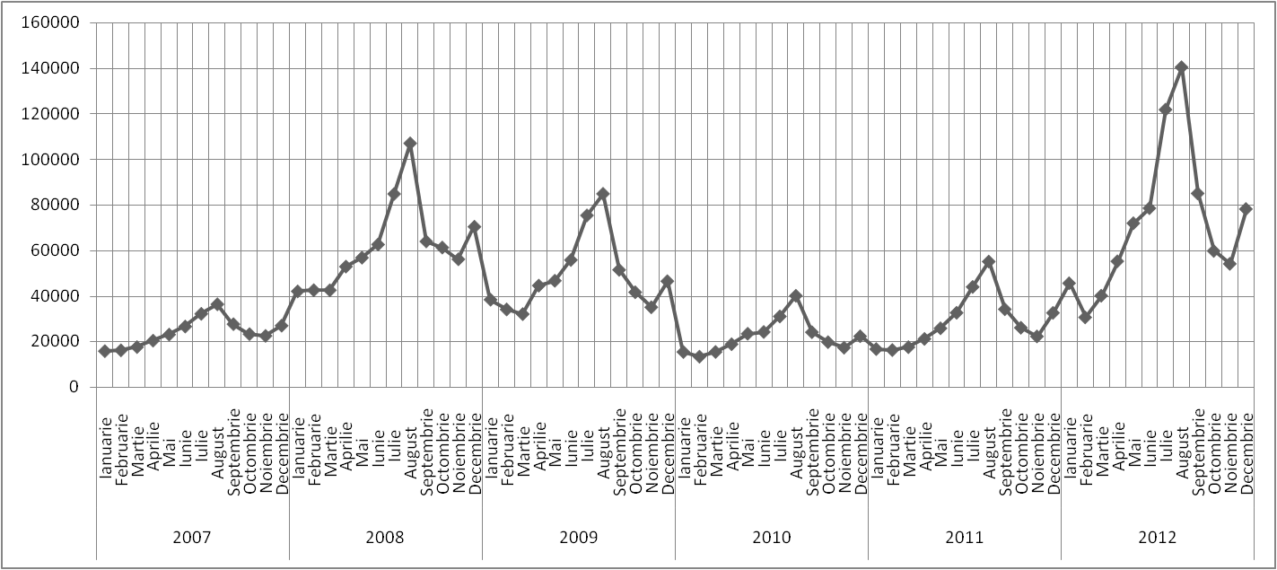

Sursa: prelucrare proprie a autorilor

Din analiza graficului anterior, se constată o diminuare a numărului de turişti în perioada ce a urmat declanşării crizei economice din 2008 şi o revenire a cererii turistice abia în 2012, când se atinge şi maximul pentru perioada analizată. Îbservăm că, numărul de turişti înregistraţi în pensiunile agroturistice din România, în luna august 2012 a fost de 4,5 ori mai mare decât numărul de turişti sosiţi din luna februarie a aceluiaşi an.

Figure 2 Concentrarea pe luni a numărului de turiti sosiţi în pensiunile agroturistice,
în România în perioada 2007-2012

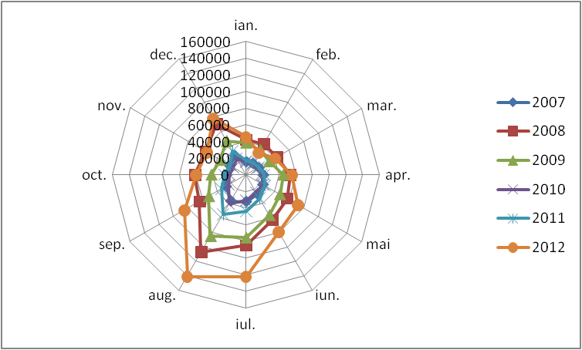

Sursa: prelucrare proprie a autorilor

Diagrama polară din figura prezentată anterior, evidenţiază variaţia numărului de turişti sosiţi în pensiunile agroturistice din România, în perioada 2007-2012. Fenomenul analizat prezintă o evoluţie sezonieră, având un punct de maxim în luna august şi un punct de minim în luna februarie.
Deoarece durata sezonului turistic intr-o zona (sau staţiune) este determinata, in primul rând, de condiţiile climaterice si meteorologice, instrumentele de politica comerciala utilizate în industria turistică, au menirea sa compenseze diminuarea atractivităţii factorilor naturali cu un set de elemente suplimetare de cointeresare a turistului potenţial, in vederea valorificării mai depline a patrimoniului turistic, prin menţinerea cererii de servicii turistice la un volum si nivel rezonabile pentru prestatori, pe o perioada de timp cat mai lunga, pe parcursul unui an calendaristic.

Metoda statistică
Analiza statistică a sezonalităţii are ca obiectiv măsurarea variaţiei sezoniere, identificarea cauzelor sezonalităţii i stabilirea consecinţelor economice i sociale. În acest sens, se calculează indicii de sezonalitate lunari care vor indica punctul de maxim i de minim al intensităţii sosirilor de turiști, precum și perioadele de creștere și de scădere ale acesteia. (Secăreanu, C., Firoiu D, 2011)
Metodele folosite pentru calculul coeficienţilor de sezonalitate sunt diverse dar mai frecvent se recurge la metoda mediei aritmetice. Conform acestei metode, indicii de sezonalitate se calculează folosind relaţia: (Neacşu, N., Băltăreţu, A., p.152)
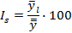
în care:
- reprezintă media lunară
-medie lunară generală
Cu cât valoarea acestor coeficienţi se apropie de 100, cu atât sezonalitatea se atenuează i invers, cu cât se îndepărtează de 100, cu atât caracterul sezonier al natalităţii este mai pronunţat.
Ca modalitate de verificare a exactităţii calculelor, suma indicilor de sezonalitate trebuie să fie egală cu produsul dintre numărul de subperioade (12) i 100. (Voineagu V., Colibaba D., Grădinaru G., 2002).
În vederea aprecierii concentrării sezonalităţii se folosesc o serie de indicatori cum ar fi: raportul de concentrare, diferenţa Hirschman, energia informaţională Onicescu, coeficientul de concentrare Corado Gini, coeficientul de concentrare Struck
Pentru caracterizarea intensităţii i tendinţei sezonalităţii, s-a aplicat coeficientul de concentrare Struck (C_{s}). Acesta este de fapt o formă corectată a coeficientului Gini i se calculează folosind relaţia (Minciu, R. 2004, p.43):

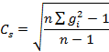
în care,
n - este numărul categoriilor
g_{i} – ponderea fiecărei categorie în total
Acest coeficient de concentrare poate lua valori în intervalul . Valoarea minimă posibilă (, este independentă de numărul categoriilor considerate, ceea ce îi dă coeficientului avantajul unei interpretări facile i comparabile. Valoarea 1 este atinsă atunci când concentrarea este maximă iar valoarea 0 atunci când există o distribuţie uniformă (Jaba E. , 2002, p. 198).

Indicii de sezonalitate
Indicii de sezonalitate au fost calculaţi prin aplicarea directă a metodei mediilor aritmetice. S-a calculat mai întâi, câte o medie aritmetică pentru fiecare lună (, acoperind perioada celor 6 ani consecutivi, apoi o medie lunară generală ( ).
Media lunară generală s-a obţinut ca o medie a mediilor lunare sau prin însumarea tuturor termenilor seriei de timp i împărţirea la numărul de termeni ai seriei (72 de termeni). Se observă că în perioada 2007-2012, în medie s-au înregistrat 42915 de turiti sosiţi în pensiunile agroturistice din România.
În tabelul 1 au fost centralizate rezultatele obţinute pentru mediile lunare i indicii de sezonalitate calculaţi.

Tabel nr.1 Evoluţia numărului de turiti sosiţi în pensiunile agroturistice din România, pe luni, în perioada 2007-2012
Luna | Anii |  |  |  |  |  | Medie lunară | Indice de sezonalitate  (%)
Luna | 2007 | 2008 | 2009 | 2010 | 2011 | 2012
Ianuarie | 15776 | 42037 | 38378 | 15399 | 16675 | 45620 | 28980,83 | 67,53
Februarie | 16142 | 42561 | 34095 | 13339 | 16238 | 30608 | 25497,17 | 59,41
Martie | 17550 | 42525 | 32053 | 15428 | 17501 | 40152 | 27534,83 | 64,16
Aprilie | 20374 | 52922 | 44576 | 18814 | 21134 | 55277 | 35516,17 | 82,76
Mai | 23051 | 56841 | 46706 | 23411 | 25798 | 71980 | 41297,83 | 96,23
Iunie | 26588 | 62655 | 55826 | 24187 | 32628 | 78607 | 46748,50 | 108,93
Iulie | 32174 | 84882 | 75435 | 31020 | 44003 | 121914 | 64904,67 | 151,24
August | 36368 | 107119 | 84919 | 40115 | 55147 | 140566 | 77372,33 | 180,29
Septembrie | 27633 | 63987 | 51494 | 24103 | 34186 | 85097 | 47750,00 | 111,27
Octombrie | 23253 | 61302 | 41638 | 19732 | 26052 | 59808 | 38630,83 | 90,02
Noiembrie | 22487 | 56158 | 35063 | 17279 | 22229 | 54144 | 34560,00 | 80,53
Decembrie | 26970 | 70455 | 46509 | 22318 | 32595 | 78244 | 46181,83 | 107,61
Total | 288366 | 743444 | 586692 | 265145 | 344186 | 862017
Media lunară generală ( ) |  |  |  |  |  |  | 42914,58 | 1200

Sursa: calcule proprii ale autorilor pe baza datelor din Buletinele Statistice lunare, INS, 2008-2013

Prin raportarea mediei specifice fiecărei luni la media lunară generală au rezultat indicii de sezonalitate ce caracterizează gradul mediu de abatere a fiecărei luni faţă de media lunară definitorie pentru întreaga perioadă de 6 ani. Astfel, dacă, în luna ianuarie, numărul de turiti sosiţi în pensiunile agroturistice din România reprezintă în medie 67,53% faţă de media lunară generală, în luna decembrie numărul mediu de turiti sosiţi a fost cu 7,61% faţă de media lunară generală. În luna august s-a înregistrat punctul maxim, numărul de turiti sosiţi, fiind în medie cu 80,29% peste media lunară generală.
În urma calculării indicilor de sezonalitate se poate spune că sosirile de turiti în pensiunile agroturistice din România înregistrează o evoluţie sezonieră. Dacă în primele cinci luni ale anului, numărul de turiti sosiţi se află sub media lunară generală, începând cu luna iunie, urmează o perioadă de 4 luni în care numărul de turiti se află peste media lunară generală.
Pentru măsurarea gradului de concentrare sezonieră s-a calculat coeficientul de concentrare Struck. Calculele necesare în vederea determinării coeficientului de concentrare pentru perioada 2007 - 2012 au fost centralizate în tabelul de mai jos.

Tabel nr.2 Calcule necesare determinării coeficientului de concentrare 2007 - 2012

Luna |  | Anii
 |  | 2007 | 2008 | 2009 | 2010 | 2011 | 2012
Ianuarie |  | 0,05471 | 0,05654 | 0,06541 | 0,05808 | 0,04845 | 0,05292
Ianuarie |  | 0,00299 | 0,00320 | 0,00428 | 0,00337 | 0,00235 | 0,00280
Februarie |  | 0,05598 | 0,05725 | 0,05811 | 0,05031 | 0,04718 | 0,03551
Februarie |  | 0,00313 | 0,00328 | 0,00338 | 0,00253 | 0,00223 | 0,00126
Martie |  | 0,06086 | 0,05720 | 0,05463 | 0,05819 | 0,05085 | 0,04658
Martie |  | 0,00370 | 0,00327 | 0,00298 | 0,00339 | 0,00259 | 0,00217
Aprilie |  | 0,07065 | 0,07118 | 0,07598 | 0,07096 | 0,06140 | 0,06413
Aprilie |  | 0,00499 | 0,00507 | 0,00577 | 0,00503 | 0,00377 | 0,00411
Mai |  | 0,07994 | 0,07646 | 0,07961 | 0,08830 | 0,07495 | 0,08350
Mai |  | 0,00639 | 0,00585 | 0,00634 | 0,00780 | 0,00562 | 0,00697
Iunie |  | 0,09220 | 0,08428 | 0,09515 | 0,09122 | 0,09480 | 0,09119
Iunie |  | 0,00850 | 0,00710 | 0,00905 | 0,00832 | 0,00899 | 0,00832
Iulie |  | 0,11157 | 0,11417 | 0,12858 | 0,11699 | 0,12785 | 0,14143
Iulie |  | 0,01245 | 0,01304 | 0,01653 | 0,01369 | 0,01634 | 0,02000
August |  | 0,12612 | 0,14408 | 0,14474 | 0,15129 | 0,16022 | 0,16307
August |  | 0,01591 | 0,02076 | 0,02095 | 0,02289 | 0,02567 | 0,02659
Septembrie |  | 0,09583 | 0,08607 | 0,08777 | 0,09090 | 0,09932 | 0,09872
Septembrie |  | 0,00918 | 0,00741 | 0,00770 | 0,00826 | 0,00987 | 0,00975
Octombrie |  | 0,08064 | 0,08246 | 0,07097 | 0,07442 | 0,07569 | 0,06938
Octombrie |  | 0,00650 | 0,00680 | 0,00504 | 0,00554 | 0,00573 | 0,00481
Noiembrie |  | 0,07798 | 0,07554 | 0,05976 | 0,06517 | 0,06458 | 0,06281
Noiembrie |  | 0,00608 | 0,00571 | 0,00357 | 0,00425 | 0,00417 | 0,00395
Decembrie |  | 0,09353 | 0,09477 | 0,07927 | 0,08417 | 0,09470 | 0,09077
Decembrie |  | 0,00875 | 0,00898 | 0,00628 | 0,00709 | 0,00897 | 0,00824
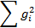 |  | 0,08858 | 0,09045 | 0,09188 | 0,09215 | 0,09628 | 0,09897

Coeficienţii de concentrare pentru fiecare an, din perioada 2007-2012 sunt calculaţi după cum urmează mai jos:
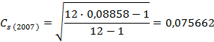

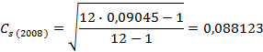

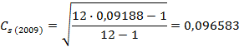

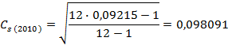

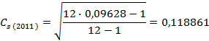

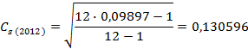

Valorile obţinute pentru coeficienţii de concentrare calculaţi evidenţiază o distribuţie lunară, relativ uniformă, a numărului de turişti sosiţi în pensiunile agroturistice din România, în timpul fiecărui an. Ca tendinţă, se înregistrează o creştere a sezonalităţii, vizibilă prin creşterea coeficientului de concentrare de la 7,56% în anul 2007, la 13,05% în anul 2012.

3. Efectele sezonalităţii turistice si principalele modalităţi de diminuare a efectelor economice asupra industriei turistice

Receptiv la prefacerile civilizatiei contemporane, turismul evolueaza sub impactul acestora, dinamica sa integrandu-se procesului general de dezvoltare. La randul sau, prin vastul potential uman ;i material pe care il antreneza in desfasurarea sa, ca si prin efectele benefice asupra domeniilor de interferenta, turismul actioneaza ca factor stimulator al progresului si dezvoltarii.
Variatiile sezoniere ale cererii turistice se inregistreaza in toate tarile – destinaţii turistice, iar aceste oscilatii manifesta o tendinta de creştere atât în volum cât şi în intensitate. Concentrarea sezoniera in turism constituie un fenomen constant al miscarii turistice, generat de caracterul si natura fluxurilor discontinue ale cererii turistice. În timp, aceasta intensificare crescanda a concentrarii turistice a provocat o serie de fenomene turistice, printre care putem menţiona:
- invazia vacanţelor, mai mult sau mai putin intensa, atât in vechile si noile regiuni cât si zone turistice consacrate;
- suprasolicitarea retelelor feroviare, rutiere, maritime si aeriene, uneori exagerată, in perioadele de maxima concentrare sezoniera a circulatiei turistice;
- insuficienta numarului locurilor de cazare, cateodata alarmanta, in unitatile hoteliere si necesitatea de a se crea, într-un interval de timp extrem de scurt, a unor noi posibilitati de cazare.
- tensiunea crescanda in relatiile dintre solicitantii de servicii si unitatile prestatoare de servicii turistice;
- insuficienta crescanda a serviciilor publice, care nu sunt suficient dimensionate pentru nivelul si intensitatea solicitarilor ce se manifestă in perioadele de varf.

În perioada de faţă asistăm la o tendinţă de creştere a variaţiilor cererii turistice iar aceasta situatie are tendinta sa se agraveze intr-un ritm accelerat si in viitor. De aici decurge necesitatea analizei inconvenientelor ce deriva din concentrarea sezoniera tot mai accentuata, consecinţă naturală si inevitabilă a circulatiei turistice contemporane.
In literatura turistica s-a acordat multa atentie aspectelor economice ale distributiei inegale şi sezoniere a frecventei cererii de servicii turistice, si, în momentul de faţă se cauta solutii pentru diminuarea pe cat posibil a influentei negative a fenomenului sezonalităţii. Inainte de a incerca sa se dea solitii pentru atenuarea fluctuatiilor sezoniere in domeniul turismului, este necesar sa se examineze cauzele care le genereaza, ceea ce va permite sa se recunoasca mai bine caracterul specific al acestor variatii.
Analizele variatiilor sezoniere ce au loc in miscarea turistica permite evidenierea unei multitudini de factori care influenteaza în primul rând gradul de atractivitate al unor statiuni turistice cât si sezonalitatea activitatii in zonele supuse studiului. Astfel, putem afirma faptul că, aceşti factori extrem de importanţi, pot provoca majore schimbari sezoniere in activitatea turistică. Printre aceşti factori putem considera:
- nevoia tot mai acută a indivizilor de a se recrea,
- existena şi bogăţia resursele si valorile naturale;
- nivelul şi structura veniturilor populatiei;
- durata si structura timpului liber pentru recreere
- oferta turistica secundara;
- factorii subiectivi cu implicaii asupra comportamentului turistic.
Analiza factorilor menionaţi ne permite să apreciem faptul că cererea turistica este elastica, în timp ce oferta turistica trebuie sa tina pas cu cerinţele, în continuă schimbare şi evoluţie, ale clientelei potentiale.
Trebuie să suliniem faptul că, atâta timp cât oferta primara este in mare masura o rezultanta a conditiilor climaterice si deci se manifesta cu o intensitate diferita in functie de sezonalitate, oferta turistica secundara exista şi se manifestă, practic, pe perioada intregului an calendaristic, avnd totuşi un caracter mai pronuntat in cursul unui sezon determinat.
Preocuparile orientate spre gasirea unor solutii eficiente de prelungire a sezonului turistic fac posibila o delimitare a două categorii de factori care provoaca concentrari sezoniere in turism şi anume:
- factorii endogeni sunt cei asupra carora organizatorii de turism pot sa actioneze prin masuri economico-organizatorice si prin politica lor comerciala.
- factorii exogeni sunt cei asupra carora actiunile organizatiilor si intreprinderilor turistice nu au o influenta directa, deoarece acesti factori sunt rezultatul dezvoltarii sociale si economice in care turismul nu-si asuma o pozitie dominanta.
Modul de desfasurare a activitatii turistice este conditionat atat de aceste variabile endogene, pe care firma le poate manipula si controla, cat si de variabilele exogene, a caror actiune nu poate fi controlabila, dar care au un impact puternic asupra strategiei firmei, vizandu-se atenuarea si fructificarea sezonalitatii cererii turistice.
Aceasta ierarhizare a factorilor ce determină concentrarea sezonieră ne permite si identificarea posibilitatilor de actionare in favoarea unei prelungiri a sezonului turistic. Economia turismului nu poate sa actioneze decat asupra factorilor endogeni, pe cand economia nationala si societatea actioneaza asupra factorilor exogeni. Trebuie subliniat insa ca importanta factorilor exogeni este mai mare si influenta acestora este mai durabila decat cea a factorilor endogeni.
Rolul turismului in economia nationala a diverselor tari este deosebit de important, datorita complexitatii acestui fenomen, a anvergurii activitatilor necesitate de aparitia, mentinerea si dezvoltarea lui.

Concluzii
Rezultate obţinute pe baza studiului realizat, arată că variatiile sezoniere ale cererii turistice manifestate în pensiunile agroturistice din România se datorează în primul rând factorilor economici şi organizatorici. Acestea se referă la mecanismul concediilor plătite, sau facilităţile acordate in perioada vacanţelor.
În ceea ce priveste sezonalitatea turistică, constituind trăsătura dominantă a activităii turistice, ea trebuie luată în considerare în formularea politicii de marketing a întreprinderii turistice şi necesită eforturi ample şi susinute de adaptare a ofertei turistice la nevoile specifice, exprimate în cadrul pieţei prin cererea turistică.
Fenomenul sezonalităii trebuie luat în considerare nu numai în procesul concretizării produsului turistic (prin intermediul prestaiei propriu-zise), ci şi în faza de concepere a acestuia, prin amenajarea turistică a viitoarei zone receptoare.
În cadrul studiilor de amenajare turistică, este necesar ca elementele de funcţionalitate să fie proiectate în stransă legatură cu cerinţele determinate de eliminarea sau micşorarea efectelor generate de concentrarea sezonieră a cererii.

Bibliografie:
- Bîrsan, M., Șușu, Ș, Analiza economico-financiară în comerț și turism, Editura Didactică și Pedagogică, București, 2013
- Cosmescu, I., Economia turismului, vol.I, , Editura Alma Mater, Sibiu, 2004
- Cosmescu, I., Turismul:fenomen complex contemporan, Editura Economică, Bucuresti, 1998
- Duguleană L., Bazele statisticii economice, Editura C. H. Beck, Bucureşti, 2012
- Jaba E., Statistică, Ediţia a II-a, Editura Economică, Bucureşti, 2002
- Minciu R., Economia turismului, Ediţia a II-a, Editura Uranus, Bucureşti, 2004
- Minciu R., coordonator, Economia turismului. Aplicaţii, Editura Uranus, Bucureşti, 2007
- Neacşu N., Băltăreţu A., Economia turismului – Lucrări practice. Statistici. Reglementări, Editura Uranus, Bucureşti, 2005
- Olteanu, V., Cetină,I., Marketingul serviciilor, Bucureşti: Editura Expert, 1994
- Secăreanu, C., Firoiu D., Statistical methods used in the analysis and forecast of the tourism activity affected by seasonality, Romanian Economic and Business Review, 2011, Vol. 6, No. 4
- Voineagu V., Colibaba D., Grădinaru G., Statistică. Noţiuni fundamentale şi aplicaţii, Editura ASE, Bucureşti, 2002
- Zaman, Gh., Geamănu, M., Eficienţa economică, Editura Fundației România de mâine, București, 2006

